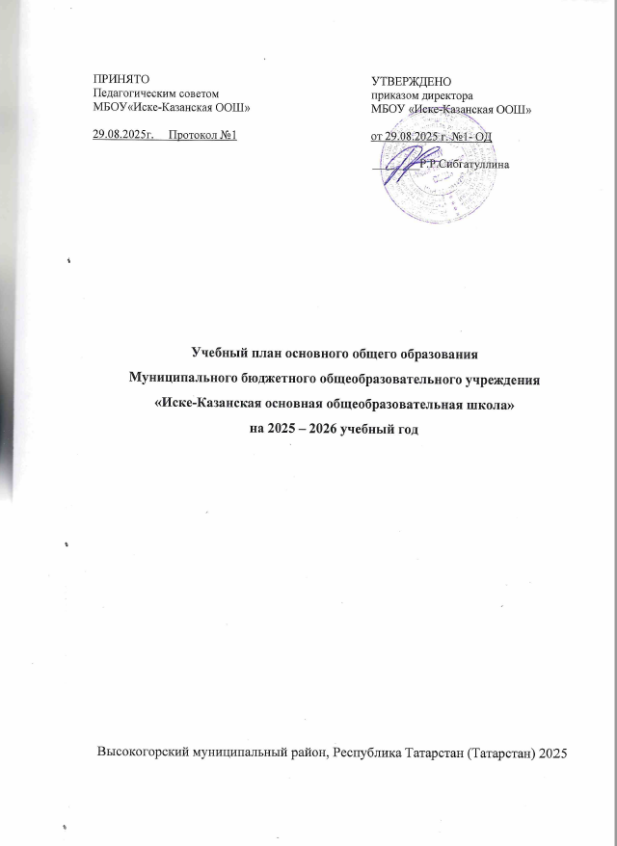
ПОЯСНИТЕЛЬНАЯ ЗАПИСКА
Учебный план основного общего образования Муниципальное бюджетное общеобразовательное учреждение «Иске-Казанская основная общеобразовательная школа Высокогорского муниципального района Республики Татарстан» (далее - учебный план) для 5-9 классов, реализующих основную образовательную программу основного общего образования, соответствующую ФГОС ООО (приказ Министерства просвещения Российской Федерации от 31.05.2021 № 287 «Об утверждении федерального государственного образовательного стандарта основного общего образования»), ФОП ООО ( Приказ Министерства просвещения Российской Федерации от 18.05.2023 № 370 "Об утверждении федеральной образовательной программы основного общего образования" с изменениями ), фиксирует общий объём нагрузки, максимальный объём аудиторной нагрузки обучающихся, состав и структуру предметных областей, распределяет учебное время, отводимое на их освоение по классам и учебным предметам.
Учебный план является частью образовательной программы Муниципального бюджетного общеобразовательного учреждения «Иске-Казанская основная общеобразовательная школа Высокогорского муниципального района Республики Татарстан», разработанной в соответствии с ФГОС основного общего образования, с учетом Федеральной образовательной программы основного общего образования, в соответствии с приказом Министерства просвещения Российской Федерации от 09.10.2024 № 704 «О внесении изменений в некоторые приказы министерства просвещения Российской Федерации, касающиеся федеральных образовательных программ начального общего образования, основного общего образования и среднего общего образования» (далее – Приказ №704), и обеспечивает выполнение санитарно-эпидемиологических требований СП 2.4.3648-20 и гигиенических нормативов и требований СанПиН 1.2.3685-21.
Учебный год в Муниципальном бюджетном общеобразовательном учреждении «Иске-Казанская основная общеобразовательная школа Высокогорского муниципального района Республики Татарстан» начинается 01.09.2025 и заканчивается 26.05.2026.
Продолжительность учебного года в 5-9 классах составляет 34 учебные недели.
Учебные занятия для учащихся 5-9 классов проводятся по 6-ти дневной учебной неделе.
Максимальный объем аудиторной нагрузки обучающихся в неделю составляет в 5 классе – 32 часа, в 6 классе – 33 часа, в 7 классе – 35 часов, в 8-9 классах – 36 часов.
В МБОУ «Иске-Казанская основная общеобразовательная школа Высокогорского муниципального района Республики Татарстан» языком обучения является татарский язык. В соответствии с Приказом №704 учебный план составлен на основе Федерального учебного плана для образовательных организаций, в которых обучение ведется на родном (нерусском) языке (6-дневная учебная неделя), вариант 6.
Учебный план состоит из двух частей — обязательной части и части, формируемой участниками образовательных отношений. Обязательная часть учебного плана определяет состав учебных предметов обязательных предметных областей.
Часть учебного плана, формируемая участниками образовательных отношений, обеспечивает реализацию индивидуальных потребностей обучающихся. Время, отводимое на данную часть учебного плана внутри максимально допустимой недельной нагрузки обучающихся использовано: на проведение учебных занятий, обеспечивающих различные интересы обучающихся.
По заявлению родителей (законных представителей) несовершеннолетних обучающихся осуществляется изучение родного (татарского) языка и родной (татарской) литературы из числа языков народов РФ, государственных языков республик РФ.
Промежуточная аттестация – процедура, проводимая с целью оценки качества освоения обучающимися части содержания (четвертное оценивание) или всего объема учебной дисциплины за учебный год (годовое оценивание).
Промежуточная/годовая аттестация обучающихся за четверть осуществляется в соответствии с календарным учебным графиком.
Все предметы обязательной части учебного плана оцениваются по четвертям. Предметы из части, формируемой участниками образовательных отношений, являются безотметочными и оцениваются «зачет» или «незачет» по итогам четверти.
Промежуточная аттестация проходит на последней учебной неделе четверти. Формы и порядок проведения промежуточной аттестации определяются «Положением о формах, периодичности и порядке
текущего контроля успеваемости и промежуточной аттестации обучающихся МБОУ «Иске-Казанская основная общеобразовательная школа Высокогорского муниципального района Республики Татарстан».
Освоение основной образовательной программ основного общего образования завершается итоговой аттестацией.
Нормативный срок освоения основной образовательной программы основного общего образования составляет 5 лет.

УЧЕБНЫЙ ПЛАН
Предметная область | Учебный предмет | Количество часов в неделю
Предметная область | Учебный предмет | 5 | 6 | 7 | 8 | 9
Обязательная часть
Русский язык и литература | Русский язык | 5 | 6 | 4 | 3 | 3
Русский язык и литература | Литература | 3 | 3 | 2 | 2 | 3
Родной язык и родная литература | Родной (татарский) язык | 3 | 3 | 3 | 3 | 3
Родной язык и родная литература | Родная (татарская) литература | 1 | 1 | 1 | 1 | 1
Иностранные языки | Иностранный (английский)язык | 3 | 3 | 3 | 3 | 3
Математика и информатика | Математика | 5 | 5 | 0 | 0 | 0
Математика и информатика | Алгебра | 0 | 0 | 3 | 3 | 3
Математика и информатика | Геометрия | 0 | 0 | 2 | 2 | 2
Математика и информатика | Вероятность и статистика | 0 | 0 | 1 | 1 | 1
Математика и информатика | Информатика | 0 | 0 | 1 | 1 | 1
Общественно-научные предметы | История | 3 | 3 | 3 | 2 | 2
Общественно-научные предметы | Обществознание | 0 | 0 | 0 | 1 | 1
Общественно-научные предметы | География | 1 | 1 | 2 | 2 | 2
Естественно-научные предметы | Физика | 0 | 0 | 2 | 2 | 3
Естественно-научные предметы | Химия | 0 | 0 | 0 | 2 | 2
Естественно-научные предметы | Биология | 1 | 1 | 1 | 2 | 2
Искусство | Изобразительное искусство | 1 | 1 | 1 | 0 | 0
Искусство | Музыка | 1 | 1 | 1 | 1 | 0
Технология | Труд (технология) | 2 | 2 | 2 | 1 | 1
Физическая культура и основы безопасности жизнедеятельности | Физическая культура | 2 | 2 | 2 | 2 | 2
Физическая культура и основы безопасности жизнедеятельности | Основы безопасности и защиты Родины | 0 | 0 | 0 | 1 | 1
Итого |  | 31 | 32 | 34 | 35 | 36
Часть, формируемая участниками образовательных отношений
Наименование учебного курса
"Основы физической подготовки " (физкультура) |  | 1 | 1 | 1 | 0 | 0
"Разговорный курс английского языка" |  | 0 | 0 | 0 | 1 | 0
Итого |  | 1 | 0 | 1 | 1 | 0
ИТОГО недельная нагрузка |  | 32 | 33 | 35 | 36 | 36
Количество учебных недель |  | 34 | 34 | 34 | 34 | 34
Всего часов в год |  | 1088 | 1122 | 1190 | 1224 | 1224

ФОРМЫ ПРОМЕЖУТОЧНОЙ АТТЕСТАЦИИ
Предметная область | Учебный предмет | КЛАССЫ
Предметная область | Учебный предмет | 5 | 6 | 7 | 8 | 9
Обязательная часть
Русский язык и литература | Русский язык | ГО/ПР | ГО/ПР | ГО/ПР | ГО/ПР | ГО/ПР
Русский язык и литература | Литература | ГО/ПР | ГО/ПР | ГО/ПР | ГО/ПР | ГО/ПР
Родной язык и родная литература | Родной (татарский) язык | ГО/ПР | ГО/ПР | ГО/ПР | ГО/ПР | ГО/ПР
Родной язык и родная литература | Родная (татарская) литература | ГО/ПР | ГО/ПР | ГО/ПР | ГО/ПР | ГО/ПР
Иностранные языки | Иностранный (английский)язык | ГО/ПР | ГО/ПР | ГО/ПР | ГО/ПР | ГО/ПР
Математика и информатика | Математика | ГО/ПР | ГО/ПР
Математика и информатика | Алгебра |  |  | ГО/ПР | ГО/ПР | ГО/ПР
Математика и информатика | Геометрия |  |  | ГО/ПР | ГО/ПР | ГО/ПР
Математика и информатика | Вероятность и статистика | ГО/ПР | ГО/ПР | ГО/ПР | ГО/ПР | ГО/ПР
Математика и информатика | Информатика | ГО/ПР | ГО/ПР | ГО/ПР | ГО/ПР | ГО/ПР
Общественно-научные предметы | История | ГО/ПР | ГО/ПР | ГО/ПР | ГО/ПР | ГО/ПР
Общественно-научные предметы | Обществознание |  | ГО/ПР | ГО/ПР | ГО/ПР | ГО/ПР
Общественно-научные предметы | География | ГО/ПР | ГО/ПР | ГО/ПР | ГО/ПР | ГО/ПР
Естественно-научные предметы | Физика | ГО/ПР | ГО/ПР | ГО/ПР | ГО/ПР | ГО/ПР
Естественно-научные предметы | Химия | ГО/ПР | ГО/ПР | ГО/ПР | ГО/ПР | ГО/ПР
Естественно-научные предметы | Биология | ГО/ПР | ГО/ПР | ГО/ПР | ГО/ПР | ГО/ПР
Искусство | Изобразительное искусство | ГО/ПР | ГО/ПР | ГО/ПР
Искусство | Музыка | ГО/ПР | ГО/ПР | ГО/ПР | ГО/ПР
Технология | Технология | ГО/ПР | ГО/ПР | ГО/ПР | ГО/ПР
Физическая культура и основы безопасности жизнедеятельности | Физическая культура | ГО/ПР | ГО/ПР | ГО/ПР | ГО/ПР | ГО/ПР
Физическая культура и основы безопасности жизнедеятельности | Основы безопасности жизнедеятельности |  |  |  | ГО/ПР | ГО/ПР
Основы духовно-нравственной культуры народов России | Основы духовно-нравственной культуры народов России | ГО/ПР | ГО/ПР
Итого
Часть, формируемая участниками образовательных отношений
Наименование учебного курса
"Основы физической подготовки " (физкультура) |  | ЗЧ | ЗЧ | ЗЧ
"Разговорный курс английского языка" |  |  |  |  | ЗЧ
Условные обозначения:
ЛД – листы достижений ГО – годовая оценка
ПР – письменная работа ЗП – защита проекта ЗЧ - зачет

